计算机科学与工程学院实验报告（首页）

|  |  |  |  |  |  |  |  |
| --- | --- | --- | --- | --- | --- | --- | --- |
| **课程名称** | | **UML与可视化建模** | | | **班级** | **17软件3班** | |
| **实验名称** | | **实验八** | | | **教导教师** | | **曾少宁** |
| **姓名** | **叶铭锐** | | **学号** | **1714080902338** | **日期** | **2020/04/20** | |
|  |  | |  | |  |  | | |

**引言**

本次选题为生日管家，其功能为录入生日日期以及姓名，到了生日日期生日管家就会发出提醒。因为本次课程选题要求为2-3个，所以只实现了两个功能的建模--------录入生日信息以及删除生日信息。

1. **用例建模**

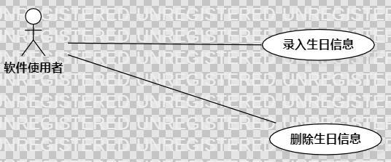

图1. 生日管家用例图

软件使用者是这个用例的actor，软件使用者使用生日管家可以录入生日信息以及删除生日信息。

1. **过程建模**
2. **活动一:**

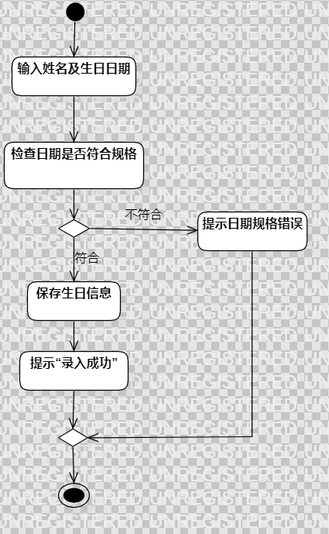

图2. 录入生日信息用例图

使用者输入姓名以及生日日期，系统检查日期是否符合规格（day大于0小于32，month大于0小于13），如果符合规格就保存生日信息，然后系统提示“录入成功”；如果不符合系统就提示日期规格错误。

1. **活动二:**

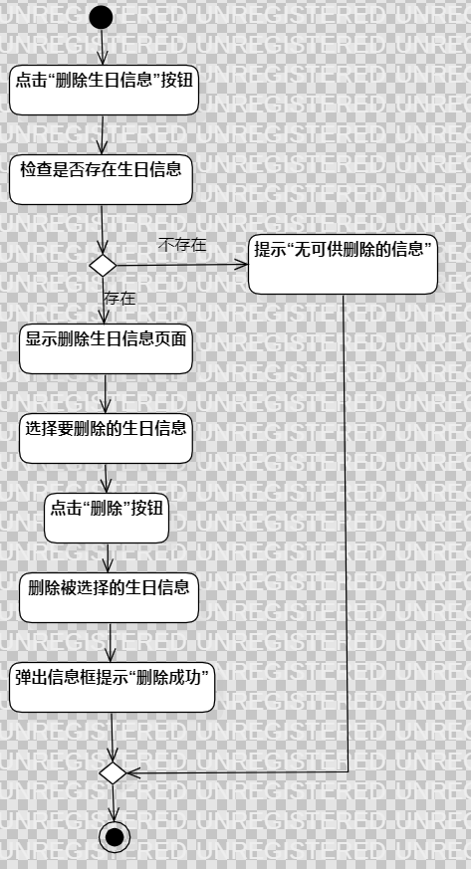

图3. 删除生日信息用例图

使用者点击“删除生日信息”按钮，系统会检查是否存在生日信息。如果存在，系统会显示出生日信息页面，用户选择想要删除的生日信息，点击“删除”按钮，系统就删除被选择的生日信息，弹出信息框提示“删除成功”；如果不存在生日信息则提示“无可删除的信息”。

1. **类建模**
2. **活动一:**

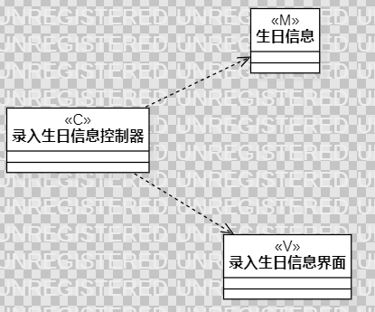

图4. 录入生日信息类图

录入生日信息包含三个类，分别是录入生日信息控制器、生日信息以及录入生日信息界面；它们分别对应的是C、M、V；录入生日信息控制器作为控制器类，链接着录入生日信息界面类以及生日信息类。

1. **活动二:**

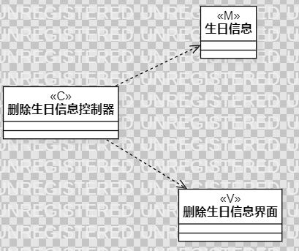

图5. 删除生日信息类图

删除生日信息包含三个类，分别是删除生日信息控制器、生日信息以及删除生日信息界面；它们分别对应的是C、M、V；删除生日信息控制器作为控制器类，链接着删除生日信息界面类以及生日信息类。

1. **对象建模**
2. **活动一:**

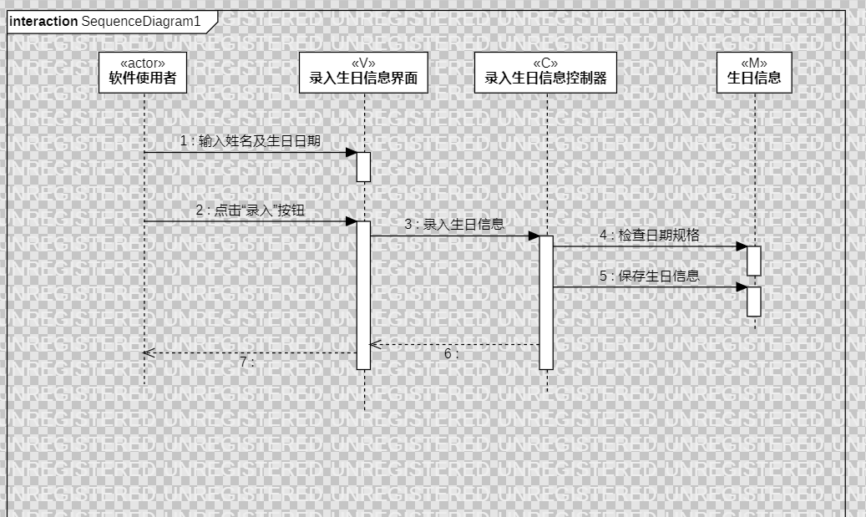

图6. 录入生日信息顺序图

录入生日信息对象建模里面包含4个类：actor软件使用者、V录入生日信息界面、C录入生日信息控制器、M生日信息。软件使用者先输入姓名及生日日期到录入生日信息界面，然后点击“录入按钮”，这时候生日信息界面就会把生日信息送给录入生日信息控制器，录入生日信息控制器再检查生日信息是否符合规格，如果符合规格则保存生日信息。

1. **活动二:**

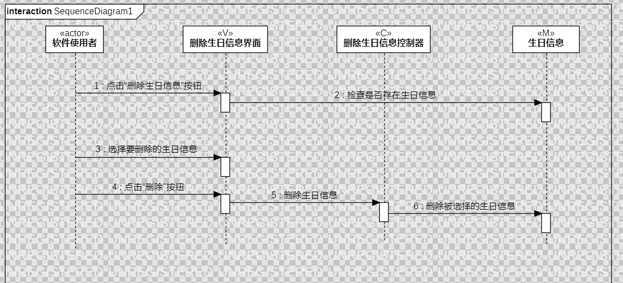

图7. 删除生日信息顺序图

删除生日信息对象建模里面包含4个类：actor软件使用者、V删除生日信息界面、C删除生日信息控制器、M生日信息。软件使用者先点击“删除生日信息”按钮，这时候删除生日信息控制器会检查是否存在生日信息，如果存在则跳转到删除生日信息界面。用户选择想要删除的生日信息，然后点击“删除”按钮，这时候删除生日信息界面会发送要删除的生日信息给删除生日信息控制器，删除生日信息控制器删除被选择的生日信息。

1. **状态建模**

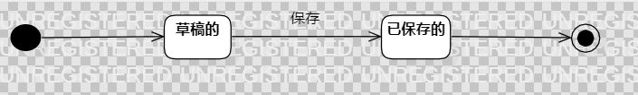

图7. 生日信息状态图

生日信息状态建模里面包含两个状态，分别为草稿的、以保存的。使用者在录入生日信息还未按“录入”按钮的时候，生日信息的状态就为“草稿的”，一旦用户点击了“录入”按钮，此条生日信息就会变为“已保存的”。

1. **实验完成情况**

表1：实验完成情况汇总表

|  |  |  |  |
| --- | --- | --- | --- |
| 实验次数 | 实验名称 | 是否通过 | 备注 |
| 1 | 部署Smart以及GitHub环境 | Merged | 成功提交要求文件 |
| 2 | 用例建模 | Merged | 用例规约编写错误，改了两次 |
| 3 | 过程建模 | Merged | 第一次提交PR没有带上图，修改了之后顺便把文件全改成了英文 |
| 4+5 | 结构建模 | Merged | 成功按要求完成 |
| 6 | 对象建模 | Merged | 删除生日信息顺序图画错了，经过修改成功完成 |
| 7 | 状态建模 | Merged | 统一了所有文件的名字格式，成功提交实验 |

1. **总结**

可能是因为选题比较简单完成实验，所以个人感觉这门课的实验还是比较容易的，而且有视频跟着视频做完全没问题，如果有错误老师也会及时提醒让我修改。一直存在一个问题就是子目录，也尝试过去删除，但是我自己操作出了点问题就没能成功删除掉反而把自己的文件全删了，幸好提前有备份不然文件都没了。后面就没敢去删而是统一更换了子目录的名字方便老师看（其实也是自己懒嫌删除子目录麻烦）。感觉这门课用视频的形式教学反而让学生很容易学好，一周内任何时间只要有空就可以看视频而不是一定得在上课时间做让人觉得很快乐，但是也有不好的一面就是可能会一直拖就像实验七一样拖了一星期才交。